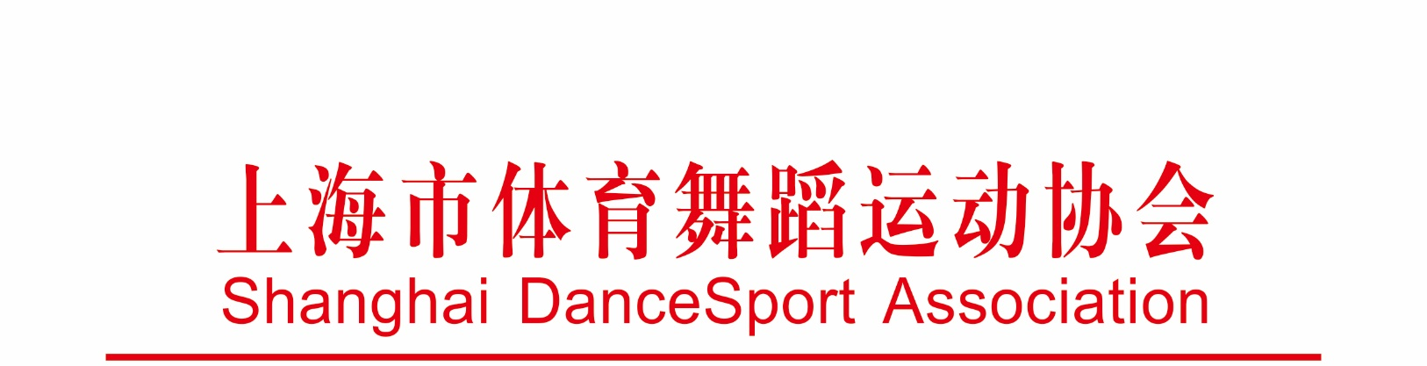

**2020年上海市第三届市民运动会体育舞蹈系列赛**

**上海市第二届健身交谊舞锦标赛竞赛规程**

**一、主办单位：**上海市第三届市民运动会组委会

**二、承办单位**：上海市体育舞蹈运动协会、上海市黄浦区体育总会

上海睿莹广告传播有限公司

**三、协办单位：**上海市卢湾体育馆

**四、比赛日期和地点**

（一）比赛日期：2020年10月25日

（二）比赛地点：上海市卢湾体育馆

**五、比赛设项见附件一**

**六、参赛办法**

根据疫情防控的相关要求，本次比赛不设观众席，全程视频直播；所有参赛选手及工作人员需提交本人身份证号、联系电话及随申码截屏复印件；赛前14天所有人员均不得离沪；参加比赛的所有人员必须服从赛会的各项疫情防控规定和措施。

（一）以学校、街道、社区、企事业单位、俱乐部等有关单位组织参赛（不接受个人报名），各单位参赛人数不限。

（二）每队可报领队1人，教练1人，所有在册人员将发放胸卡，本次胸卡实行实名制登记。请务必在报名时将领队、教练人员名单填写清楚。

（三）每人最多可以报5个项目（团体舞除外），最多可以报2项奖金组，报奖金组必须同时兼报1项非奖金组项目。

（四）成人在各组别规定的年龄范围内，可跨组别兼报，高年龄组可以兼报低年龄组；青少年（18岁以下）低年龄组可以兼报高年龄组，但都不得在同组别里更换舞伴（选手兼报组别不得超过五项包含更换舞伴；团体舞除外）。年龄以男伴为准。

**七、比赛要求**

（一）技术要求

交谊舞技术动作不受限制，但不得跳体育舞蹈（国标舞）组合，不得出现连续四小节的体育舞蹈（国标舞）动作或造型。

（二）服装要求

1、男士：上装可选择燕尾服、单色西装或单色马甲、衬衣，佩戴领带或领结，下装须为单色西裤、深色袜子。

2、女士：连衣裙或大摆裙、短裙、款式、颜色不限。

**八、竞赛办法**

（一）按初赛、半决赛、决赛流程进行（组委会可根据不同组别和选手人数进行调整。既定组别报名人数只有1对，取消该组别）。

（二）各组别比赛音乐均由大赛组委会统一安排，团体舞音乐自备CD、DVD、电子版格式均可，随报名表一起交组委会指定邮箱。

**九、录取名次与奖励**

（一）所有奖金组录取6对进入决赛，评出第1-6名，第1-3名颁发奖金、奖牌和证书；第4-6名颁发奖金和证书。不足6对，直接决赛，奖金减半；不足3对，奖金取消。

（二）其余各组别均录取8对进入决赛，评出第1-8名，第1-3名颁发奖牌和证书；第4=8名颁发奖状。不足8对,直接决赛。

（三）团体舞：等级奖，按百分比设奖。（前20%为一等奖；30%为二等奖；其余50%为三等奖）颁发奖杯和证书。

（四）奖金标准：奖金标准由大赛组委会确定。

（五）大赛设 “优秀组织奖”。

**十、报名与报到**

（一）自即日起至2020年10月10日止，超过日期后将不予报名。

填写报名表（见附件二）报上海市体育舞蹈运动协会**（必须正确填写身份证号）**

电话：于老师13774376030 电子信箱：578751593@qq.com

（二）请各参赛队于2020年10月23日报到。

参赛服务费汇款账号：

户名:上海市体育舞蹈运动协会

账号：31001632504052520659

开户行：建行上海宜山路支行

联系人：沈菊芳

（三）请参赛选手务必自购保险，如有意外，医疗费用自理，组委会概不负责，并签署安全责任承诺书。

**十一、参赛服务费**

各代表队，报到时请根据报名组别缴纳参赛服务费。

奖金组200元/对，非奖金组150元/对

莎莎舞150元/对，单项120元/对。

团体舞50元/人，上限800元。

**十二、裁判**

由上海市体育舞蹈运动协会选调。

**十三、竞赛纪律**

（一）参赛选手须遵守大赛组委会的各项规定，服从大赛组委会的安排。各领队务必管理好自己的队伍，避免发生任何安全事故。

（二）比赛中裁判的评判结果是最终结果。

（三）选手在比赛中故意制造冲撞、影响其它选手正常发挥者，情节严重的，将由仲裁委员会给予相应处理，直至取消比赛资格。

**十四、申诉**

对比赛过程有异议需申诉者，必须由领队出具书面申请，并向大赛仲裁委员会交纳600元申诉费。经调查申诉有效，600元申诉费如数退还，否则，不予退还。大赛仲裁委员会只受理领队书面申请，不受理个人申诉。

**十五、其他事宜，另行通知，最终解释权归上海市体育舞蹈运动协会。**

上海市体育舞蹈运动协会

2020年9月14日